ЗАЯВКА

на участие в областном конкурсе «Мои корни – моя опора», посвященного 70-летию Победы в Великой Отечественной войне 1941-1945г.г.

г.Тейково

Гаврилова Ирина Сергеевна

Муниципальное дошкольное образовательное учреждение
детский сад общеразвивающего вида № 7 «Радуга»

Старший воспитатель

8-962-167-75-12

Номинация 1 – «Мои деды и отцы в моей жизни».

"Жизнь прожита не зря"
В сердцах наших жить будут вечно
Герои минувшей войны.
Нам память о них дорога бесконечно,
И ею с тобой мы сильны…

Память неподвластна времени, она как немой свидетель тех незабываемых событий, которые в каждой семье отозвались горем и непоправимой потерей.
После тех горьких лет выросло не одно мирное поколение, но память о Великой Отечественной войне живет в наших сердцах. Проходит время, и чем больше отделяет оно нас от тех страшных событий, тем ценнее воспоминания очевидцев, тем актуальнее звучит тема Великой Отечественной войны. Молодое поколение, вступающее в жизнь, должно знать о героизме простых людей, которые завоевали им право на жизнь и свободу. Я представляю то поколение, которое не воевало с фашизмом, но выросло на осознании подвига отцов и дедов. Глубокое чувство патриотизма, любовь к Родине, чувство долга и ответственности прививали мне с самого раннего возраста. Для меня примером во всем и всегда были мои героические дед и папа. Они воспитали во мне уважение к старшему поколению, чувство гордости за страну, победившую в войне. И поэтому я часто думаю, а разве своим холодным дыханием война не коснулась и моей жизни? Коснулась! Мой папа, Мохов Сергей Федорович, и дедушка, Мохов Федор Никифорович прошли через пекло войны, трудные послевоенные годы. На их долю выпало трудное детство, работа от зари до зари и самое страшное испытание – Великая Отечественная война. Через всю жизнь я пронесла в себе память и чувство гордости за родных людей, подаривших мне жизнь! Мой дедушка - Федор Никифорович Мохов уехал на фронт 25 июня 1941 года. Под Смоленском он получил первое боевое крещение. Когда немцы с самолетов начали активно бомбить, батальон моего деда получил приказ приготовиться к бою! Дедушка был пулеметчиком. Он открыл такой огонь, что даже ствол у пушки накалился докрасна. Один из снарядов разорвался совсем рядом с пулеметом. Взрывной волной моего деда отбросило в сторону, и он потерял сознание. Но все обошлось… Командование батареи представило Мохова Федора Никифоровича к высшей солдатской награде «За отвагу». Позже мой дедушка воевал под Москвой, батальон пехоты уничтожил множество немецких танков. Их часть пошла в наступление, отогнала немцев от Москвы до Можайска на 100 км. Мой героический дед участвовал и в обороне Сталинграда, в пленении более 30-тысячной армии немцев. После разгрома немцев под Сталинградом Мохов Федор Никифорович был направлен на оборону Ленинграда. Познал в нелегких фронтовых условиях, что такое "дорога жизни". Их часть перебросили по Ладожскому озеру в Ленинград, где дедушка участвовал в прорыве Ленинградской блокады. Военные дороги его прошли по Прибалтике, Кенигсбергу. Слезы радости переполняли его душу, когда закончилась война! Дедушка вместе со своими однополчанами принимал участие в военном параде первого и девятого мая 1945года на Красной площади в Москве. За мужество и отвагу гвардии ефрейтор Мохов Федор Никифорович был награжден медалями: «За оборону Москвы», « За оборону Сталинграда», « За оборону Ленинграда», « За Победу над Германией в Великой Отечественной войне». Мы были малы, но с интересом дед нам рассказывал о героизме на фронте, при этом часто он плакал о погибших однополчанах. И всегда говорил: «Мы воевали ради вашего счастья, дети. Помните об этом». Многое я слышала и от своего папы - Мохова Сергея Федоровича: «Начало Великой Отечественной войны я встретил за школьной партой. Но я, как и мои сверстники-подростки, не мог смотреть безучастно на события, развёртывающиеся на фронте и в тылу. Мы пошли трудиться на фабрику, чтобы выпускать продукцию, требующуюся фронту. В военное и грозное лихолетье 1943 года 17-летним юношей я был призван в Вооруженные силы». Папе, как он вспоминал, очень хотелось попасть на Западный фронт, где воевал его отец. Но не суждено им было встретиться. Папа был направлен воевать на Дальний Восток, где также было неспокойно. Он быстро освоил специальность наводчика артиллерийского орудия, а потом стал разведчиком - наблюдателем батареи артиллерийской части в/ч 71764. В боях с японскими милитаристами папе пришлось участвовать с первого и до последнего дня в прорыве линии обороны и трехнедельном наступлении на Харбин. Артиллеристы обеспечивали взятие городов Функдин, Цзямусы. Японцы сопротивлялись отчаянно, используя оборудованные позиции, знание местности. Огневики несли большие потери, но вовремя подходили резервы. А у разведчиков вообще не было передышки: они со связистами шли с передовыми отрядами. Работали под огнем, несли потери. Но и награды получали первыми. К ордену Красной Звезды, медалям «За боевые заслуги» и «За победу над Японией» позднее прибавились ордена Отечественной войны, орден «Знак Почета», а два ордена Трудового Красного Знамени - за руководство и реконструкцию Тейковского Краснознаменного хлопчатобумажного комбината. В послевоенные годы за ратные подвиги и доблестный труд папа награжден и другими правительственными наградами: орденом «Дружбы народов», «За доблестный труд в ознаменование 100-летия со дня рождения В.И. Ленина», десятью юбилейными медалями, нагрудным знаком «Отличник просвещения РСФСР», знаком «Почетный ветеран», и множественными грамотами. Ему присвоено звание «Почетный гражданин города Тейково». В память о папе на проходной ХБК установлена мемориальная доска. Сюда мы приносим живые цветы! Так же, в память о нем, переименована улица В.Ф.Д. на улицу Мохова (д/с «Малышок» и жилой дом, где он жил)
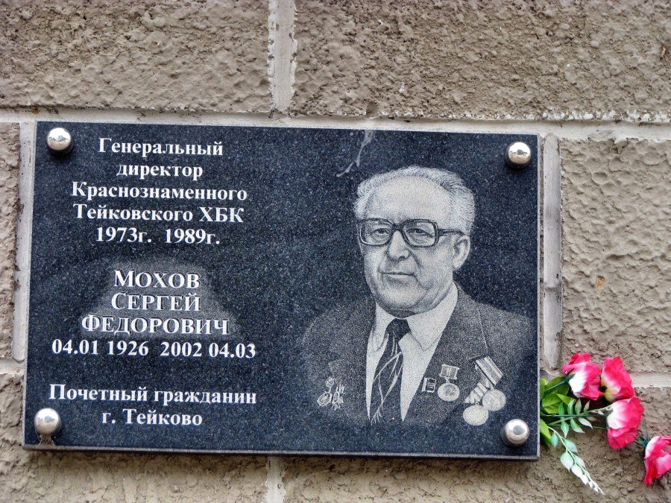 В памяти многих тейковчан папа ушел на фронт комсомольцем, вернулся коммунистом и остался им до последнего дня жизни. Свыше полувека он был бессменным депутатом районного, городского Советов, организатором и лидером ветеранского движения хлопчатобумажного комбината. В год 50-летия Великой Победы, в память о 700 погибших в годы войны текстильщиках, по папиной инициативе была установлена на территории ХБК памятная стела. К этому событию вышла и первая Книга памяти. На ее страницы легли все 700 имен погибших. Да, другими были те люди, сильные телом и духом!!! И как бы их не ломало, не гнуло, стояли они, на них держалась и наша держава. А чтобы жить с честью, нужно, чтобы память не умерла, нужно знать свою историю, помнить о тех, кто воевал и остался жив, и тех, кто погиб за нас с вами. В этом году весь мир будет отмечать 70-летие Победы в Великой Отечественной войне! И очень жаль, что мои родные, настоящие патриоты своей Отчизны, герои-фронтовики, не увидят Парад Победы. Но я горжусь своими героическими корнями, потому что они смогли внести свой достойный вклад в нашу Великую Победу!
